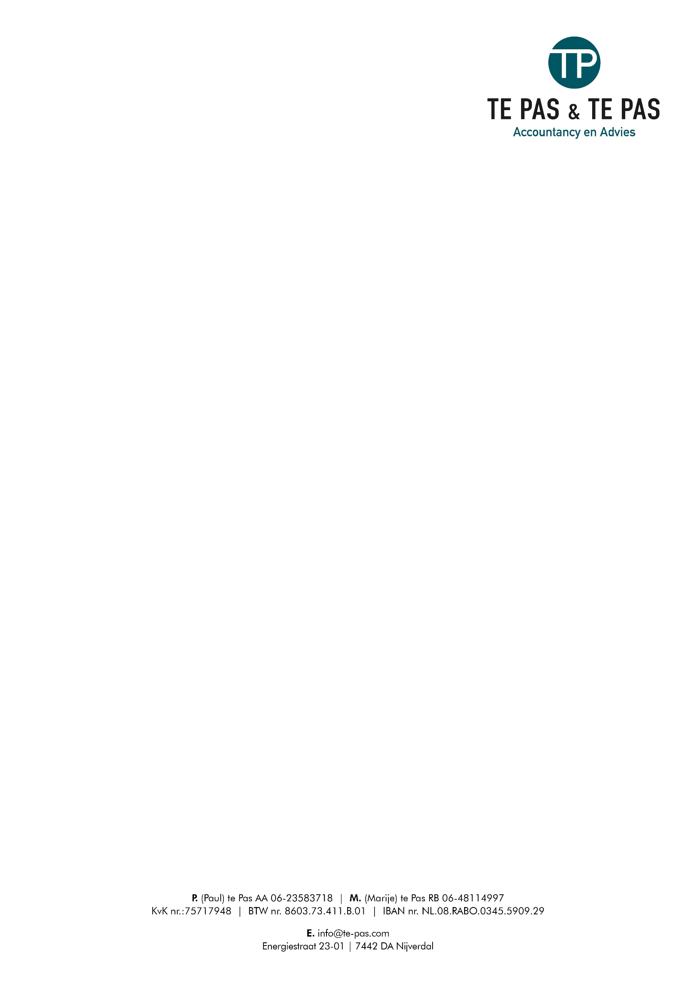

Klachtenformulier

Indien u een klacht heeft die u schriftelijk kenbaar wenst te maken verzoeken wij u gebruik te maken van dit formulier, en deze te verzenden ter attentie van de heer P. te Pas AA of mevrouw M. te Pas RB; postadres: Energiestraat 23-01, 7441 HC te Nijverdal.
Voor een beschrijving van het verdere verloop van de behandeling van uw klacht verwijzen we naar onze klachtenprocedure.
Naam cliënt (organisatie)
Naam (persoonlijk)
Adres
Postcode/plaats
Telefoonnummer
Email-adres
Naam medewerker waarop de klacht betrekking heeft

Voor een snelle en zorgvuldige behandeling van uw klacht vragen wij u uw klacht zo concreet mogelijk te beschrijven: wat is de aard en omvang van het probleem, wat en/of wie betreft het? Hoe lang speelt het al; heeft het zich één of meerdere keren voorgedaan?
Omschrijving van de gedraging waartegen de klacht is gericht en de klachtwaardigheid van de gedraging:

Indien relevant: als u al een idee heeft over een mogelijke afwikkeling of anderszins de reactie die u van ons wenst: Wat zou dat dan zijn?
Gewenste afwikkeling/reactie:

Heeft u al telefonisch contact gehad over de klacht, en zo ja met wie, en wat is daar uit gekomen?

Datum: ……/……/…………..

Handtekening: ………………………………………..

